Студент: Стрельцов Егор. VДКИП-111

Лабораторная работа 9. Моделирование бизнес-процессов в нотации DFD

**1. Контекстная диаграмма (Уровень 0)**

**Цель:** Отобразить взаимодействие системы с внешними сущностями.

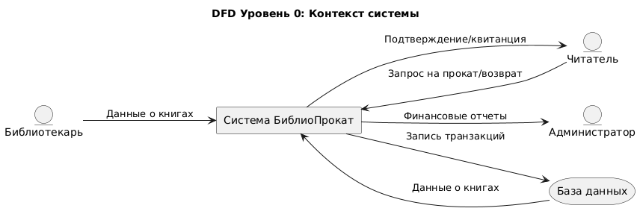

**Элементы:**

* **Внешние сущности:** Читатель, Библиотекарь, Администратор
* **Накопитель данных:** База данных
* **Потоки данных:** Запросы, подтверждения, отчеты

#### ****2. Детализация процесса (Уровень 1)****

**Основные подпроцессы:**

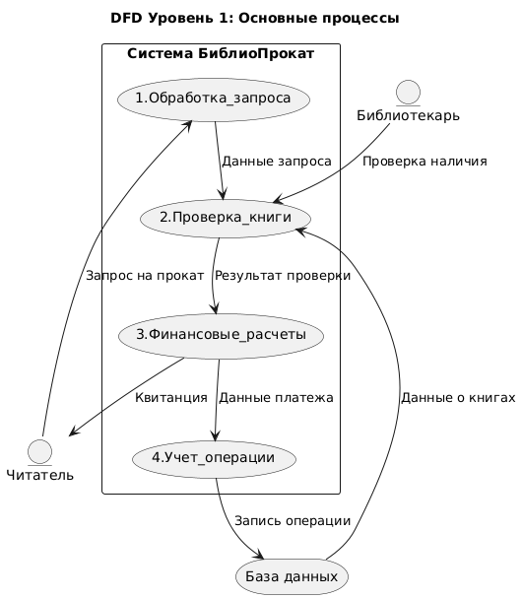

**Процессы:**

1. **Обработка запроса** - прием заявки от читателя
2. **Проверка книги** - контроль доступности (использует данные из БД)
3. **Финансовые расчеты** - вычисление залога и стоимости проката
4. **Учет операции** - сохранение данных в БД

#### ****3. Детализация процесса "Финансовые расчеты" (Уровень 2)****

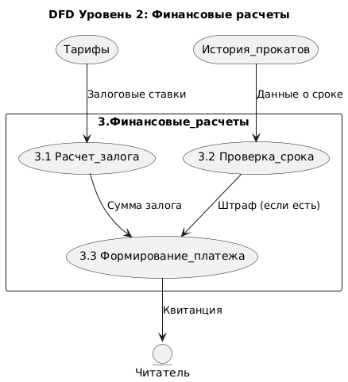

**Детальные процессы:**

* **3.1:** Расчет залога по тарифам
* **3.2:** Проверка соблюдения сроков
* **3.3:** Формирование итогового платежа

### **Вывод**

Построенная модель DFD:

1. Четко разделяет **потоки данных** и **обрабатывающие процессы**
2. Показывает **иерархию** от общего контекста до детальных операций
3. Готова для:
   * Интеграции в отчет
   * Дальнейшей детализации (Уровень 3+)
   * Преобразования в техническое задание

Для сложных сценариев можно добавить:

* Обработку утерянных книг
* Систему лояльности для постоянных читателей
* Интеграцию с платежными системами